企业邮箱使用说明
一、邮箱账号
信息技术中心定期为新入职教职工开通学校邮箱。邮箱命名规则为：
工号@xdsisu.edu.cn ，初始密码为Xd加身份证号码后6位。
二、 登录邮箱
- 通过网页浏览器打开http://mail.xdsisu.edu.cn/，选择账号密码登录，输入邮箱账号、密码即可登录邮箱。
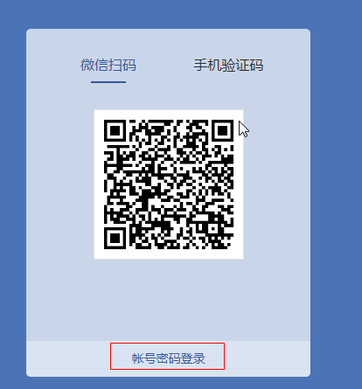

- 登录邮箱之后，可以根据界面提示进行微信绑定操作，后续即可通过手机微信扫码登录邮箱。
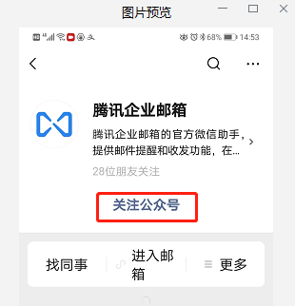
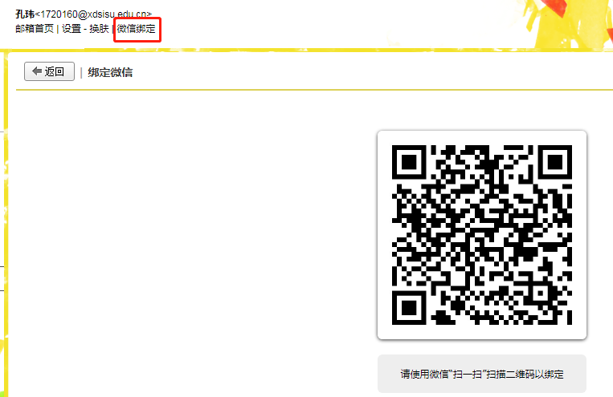
手机微信扫码后，在手机端点击“关注公众号”，就可以绑定微信。下次就可以通过微信扫码的方式进行登录。
3、若手机上已经安装了企业微信APP并且登录成功，则可以在企业微信里收发邮件。
三、通讯录
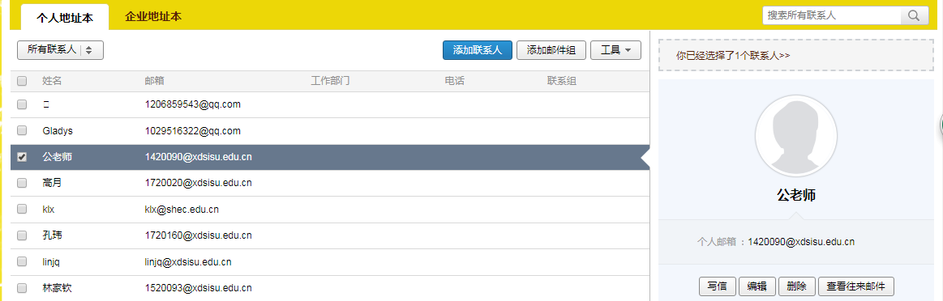
通讯录主要用于保存联系人的邮件地址，通讯录包括个人地址本和企业地址本。有添加联系人、添加邮件组和工具这三个功能按钮。选中联系人，可在右边进行写信、编辑、删除、查看往来邮件等操作。见下图。
- 添加联系人：在通讯录-个人地址本-工具点击智能提取联系人功能后，会自动将系统识别到的邮箱地址保存到个人地址本里。
- 添加邮件组：邮件组用于群发邮件。创建邮件组，将常联系的好友添加到成员中，邮件组最多可添加200个成员。邮件组并非标准的邮件地址，系统会在发送邮件时自动替换成邮件账号。群发邮件通常在收件人地址栏选择的是邮件组。
- 工具：包括导入、导出、合并、智能提取联系人等功能。
- 企业地址本：包括学校的组织架构及邮件群组，其中包含学校全部在职员工的邮件地址。
- 查找联系人：在搜索栏里输入关键字，可搜索出相关联系人，支持精确搜索与模糊搜索。
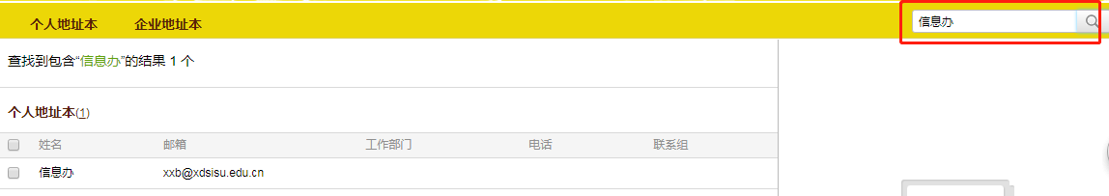
四、写信
写信分为普通邮件和日程。日程主要用于组织或通知会议，发件人可以查看参与人是否参与，事件或会议默认开始前15分钟以邮件方式提醒。
- 主要按钮：发送、定时发送、存草稿、关闭。
2、收件人：在写邮件时，在收件人对话框里支持精确搜索与模糊搜索。收件人可以是多个邮件地址（邮件地址后面带；）或邮件群组。
精确搜索：输入收件人姓名，系统即可关联出相应的邮箱。也可以手动输入完整的收件人地址，或者在右侧联系人搜索或点击最近联系人，将其添加到收件人对话框里。
模糊搜索：在收件人地址栏，比如输入“贤”字，系统会自动关联出包含“贤”字的邮箱供选择使用。
在收件人对话框下，有三个选项：
添加抄送：同时将这封邮件发送给其他联系人；
添加密送：同时将这封邮件发送给其他联系人，但收件人及抄送人不会看到密送人；
分别发送：对多个人一对一发送，每个人将收到单独发给他的邮件。如果您想发封邮件给多个好友，但又希望对方看到收件人里只有自己的邮件地址，让每个人都感觉到是您单独发送的，那么可以使用“写信”-“分别发送”。
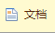
3、添加附件：上传单个普通附件支持最大50M，超过50M可以使用超大附件方式发送。可添加多个附件，附件不允许是可执行文件，不允许是文件夹（文件夹需打包压缩后上传）。
4、正文：邮件正文可以从文档中导入 ， 点击此按钮；可以插入本地和网络图片、表情、截屏、地图；还可以设置文字格式。
5、其他发送设置：见下图
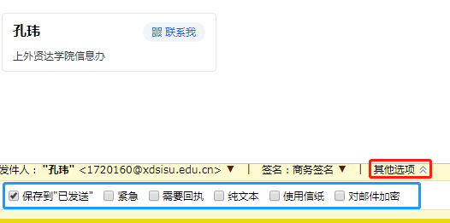
签名：可设置为不使用、二维码签名和商务签名；
其他选项：点箭头，可展开设置，默认设置保存到“已发送”。可勾选紧急（邮件标志前会加上感叹号！）、需要回执（当收件人点击发送回执后，发件人会收到一封“您发送的邮件已经被打开”的回执邮件）和对邮件加密（如对邮件加密，发送时需要设置邮件密码，收件人收到一封加密邮件时，需要联系发件人询问邮件密码，输入邮件密码后才能查看邮件的正文及附件）。
- 写信窗口右侧的3个标签的功能：
联系人：可以通过查找联系人并点击联系人姓名，将联系人的邮件地址添加到收件人对话框里；
商务函：预存了通知、在职证明、介绍信等邮件模板，点击相应模板，可以在邮件正文里应用；
信纸：点击相应的信纸可以在邮件正文里作为背景。
五、收件箱及邮件分类
邮件按照其状态分为收到的邮件、草稿邮件、已发送的邮件、已删除邮件、垃圾邮件。
1、收件箱：点击邮件系统左侧的收信或收件箱按钮，可打开收件箱界面，接收到的邮件都在收件箱里，点击相应的邮件可以查看邮件的详细信息。
查看邮件界面里可以进行回复、回复全部、转发、删除等操作。回复:指回复邮件给发件人；回复全部：指回复邮件给发件人和抄送邮件的接收人。回复时会在原邮件标题前加上Re:
邮件图标介绍：
已读邮件
未读邮件
带附件的已读邮件（回形针）
已转发过的邮件
已回复过的邮件
收件箱的操作包括以下几种：
删除：将选中的邮件从收件箱移到已删除邮件里；
彻底删除：将选中的邮件彻底删除，无法恢复；
转发：将选中的邮件转发给其他人，转发邮件会在主题文字前加上Fw：
转发邮件会包含该邮件的附件；
举报：举报并拒收选中的邮件，并可以将发件人邮箱地址加入黑名单；
全部标为已读：已读邮件的标志为，未读邮件的标志为,该功能可以将文件夹里的全部邮件标为已读；
标记为：对邮件进行标记，用于区分。点击下拉菜单按钮，可以将选中的邮件标记为已读、未读、星标邮件、取消星标；并可以新建标签和新建自动标签。星标邮件即标记为黄色五角星的邮件，取消星标则变为白色五角星，也可以直接点击五角星进行转换。
移动到：将选中的邮件移动到其他文件夹。
2、星标邮件：展示所有收到的标记为黄色五角星的邮件。
3、内部公告：展示所有收到的管理员发来的邮件。
4、草稿箱：展示保存的未发出的草稿邮件。
5、已发送：展示所有已发送的邮件。
6、已删除：展示所有已删除的邮件，可以将删除的邮件移动到收件箱或已发送里，系统将自动清理来信时间在30天前的已删除邮件。
7、垃圾箱：保存垃圾邮件。
六、设置
在邮箱设置界面，可根据提示进行邮箱个性化设置。修改设置后需要点击最下面的保存更改按钮。
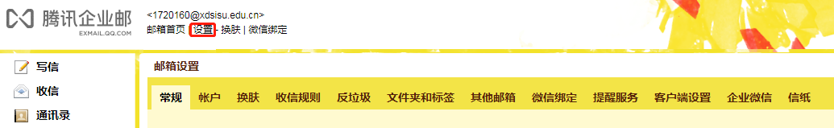
1、常规：对显示、个性签名、回复转发、假期自动回复、发信等进行设置；
2、账户：可修改账户信息，并对账户安全进行设置，可在此修改账户密码；
3、换肤：更换邮件系统界面的显示风格；
4、收信规则：用于创建收信规则，设置各种过滤条件，以方便对邮件进行分类或处理；
5、反垃圾：设置黑名单、白名单、垃圾邮件处理；
6、文件夹和标签：对系统文件夹进行清空操作，并可以建立自己的文件夹和标签；
7、其他邮箱：通过设置其他邮箱帐户，可在学校的企业邮箱里收取到其他邮箱的邮件。
8、微信绑定：用来绑定微信和设置安全登录；
9、提醒服务：设置企业微信、微信、QQ提醒；
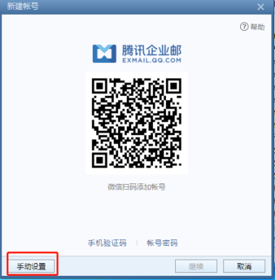
10、客户端设置：下载邮件收发软件Foxmail，将其安装到电脑上。

打开软件后选择腾讯企业邮箱，进行手动设置。按照下图进行设置：设置后按创建按钮。
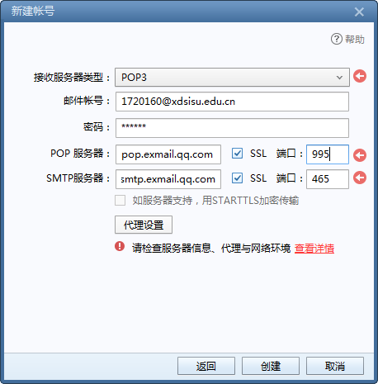

七、其他功能介绍
其他功能一般在邮件系统界面的左下方，包括以下功能：
1、待办：用于新建事项并按设定的时间提醒自己；
2、日历：用于查看日历和在其中创建新事项；
3、在线文档：用于创建文档，并进行邮件发送其他人一起编辑该在线文档或共享；
4、记事本：邮箱记事本是方便上网时保存重要信息的网络记录工具；可以写日记、记录重要信息，以备不时之需；可设置邮件提醒；只有您自己可以看到。
5、企业网盘：企业网盘是用于企业内部共享文件的一种网络存储服务。企业邮箱成员共享一块网络硬盘，成员可以上传、下载里面的文件，并共享给公司的其他同事。
6、文件中转站：提供大文件网络临时存储的服务，对于普通用户，提供2G的存储容量（不占用邮箱容量），支持上传最大2G的文件，文件上传后保存30天。
“文件中转站”有什么用？1.在多台电脑间中转文件，如在您的家用电脑和工作用电脑间中转文件；2.上传最大2G的文件，从而让邮件可以发送“超大附件”，解决传统邮件附件大小受限的问题。您可以在企业邮箱左侧列表中查看“文件中转站”，或者在写邮件时点击“超大附件”旁边的下拉图标进行体验，超大附件里可以选择文件中转站里的大文件。
- 自助查询和帮助中心：这些功能在邮件系统界面的右上角，见下图：
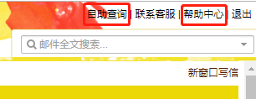
自助查询用于查询邮件系统的工作日志，可进行登录查询、发信查询、收信查询、删信查询、举报查询、其他邮箱查询。
帮助中心列举有关邮箱系统使用的一些热门问题，并可输入问题关键字进行查询。

